「臺南市先進運輸系統LOGO創意設計競賽」徵件辦法
- 活動宗旨：
設計一款有關臺南市先進運輸系統圖像(標準字為：臺南先進運輸)，融入臺南市意象、富美感及正面意涵之LOGO，主要目的為推廣先進運輸系統，型塑科技、便利及創新等正面形象，可朝目前臺南市規劃「高架跨座式單軌」系統型式之方向進行構想，希能藉由民眾創意及想像力，透過logo設計將臺南市先進運輸系統意象之理念以形象識別具體表達。
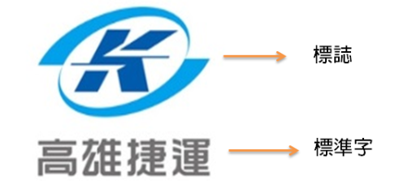
參考範例：

- 參加資格：
- 以個人或組隊報名參加；不限投稿件數，但每件參賽作品均須填寫一份報名資料。
- 曾在任何競賽中入圍及獲獎之作品不得參賽，投件後不得再以同一作品參加其他競賽，違者取消參賽資格。
- 參賽者須備妥相關證明文件供主辦單位備查，如資格不符，主辦單位有權取消其參賽或得獎資格。
- 投稿作品須為原創性設計，無仿冒或侵害他人智慧財產權者。
- 競賽活動時間：
- 徵件日期：106年7月19日~106年9月25日
- 作品繳交日期：106年9月25日止
- 評審作業：
- 第一階段「初選」：106年10月6日~106年10月13日
- 第二階段「決選」：106年11月1日~106年11月7日
- 網路票選：106年10月19日~106年10月31日
- 頒獎典禮106年11月24日(暫定，以官網公告為準)
- 徵件辦法：
- 作品類型：以原創設計為主，請勿以手繪稿形式參賽。
- 作品內容：須將「臺南市意象」及「先進運輸系統」納入logo設計元素，應強調主題概念、富創意及推廣效益。
- 作品規格：
- 參賽作品應以平面數位方式創作與完稿(以Illustrator、CorelDraw或 Photoshop等繪圖軟體繪製，解析度不得低於300dpi)為佳，不接受手繪稿，為評選公平起見，作品上不可署名。
- 設計作品繳交包含報名表、實體作品及電子檔，電子檔方式燒錄於資料光碟內寄送至活動小組繳交。
- 設計作品電子檔包含：
- 原始檔：以解析度300dpi以上之psd檔、ai檔、cdr檔均可，檔名請以參賽者(或組員代表)姓名為準：ex.王小華_原始檔。
- JPEG圖檔，圖檔規格：解析度300dpi、以RGB之格式轉存，檔名請以參賽者(或組員代表)姓名為準：ex.王小華_JPEG檔。
- PNG圖檔，僅輸出主要設計logo即可，色彩應用與理念不須包含在PNG圖檔內。圖檔規格：解析度300dpi、以RGB之格式轉存，檔名請以參賽者(或組員代表)姓名為準：ex.王小華_PNG檔。
- 設計實體作品包含：
- A3尺寸 美國黑卡紙
- 內文：A4尺寸、標誌、標準字、標準色
- 作品說明：下半部，字體14級字、標楷體、自述150字內及 (內文須以CMYK方式輸出貼在黑卡紙中央）
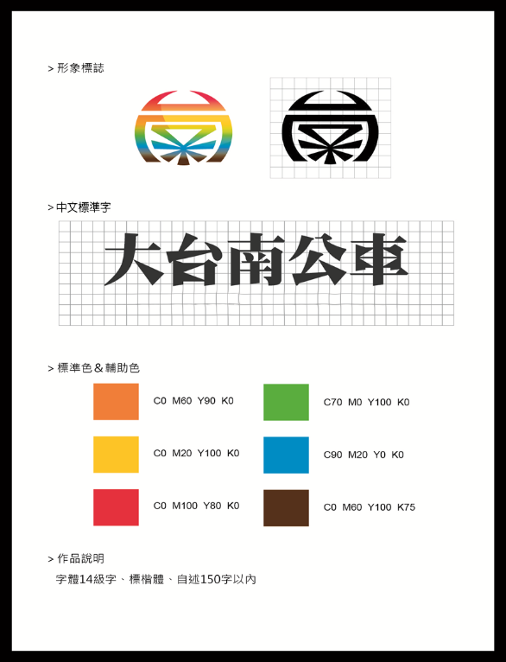
- 實體範例：

- 報名方式：
- 即日起至106年9月25日(一)前以掛號郵寄（以郵戳為憑）或親送方式，逾期均不受理。
- 請參賽者將報名資料，以掛號寄至【高雄市苓雅區英義街347號1樓】，收件人為「臺南市先進運輸系統LOGO創意設計小組 收」(郵件之截止收件日以郵戳為憑)。
- 參賽者請自留底稿，恕不退件。
【註】郵寄時請妥善包裝，主辦單位不負責作品之修補，作品因運送造成損傷，致影響評審成績，參選者不得異議。
- 作品資料：
- DVD光碟1片：
- 請將參賽作品電子檔燒錄光碟，光碟上填寫報名者姓名、參賽作品名稱﹝光碟恕不退還﹞。
- 相關紙本資料
- 參賽資料確認表
- 報名表
- 作品裱板1張(A3尺寸)
- 個人資料蒐集、處理及利用同意書
- 專屬著作權歸屬同意書
- 評選方式：
- 評選方式說明：由主辦單位邀集專家學者組成專業的評選小組，進行評選作業，由評選小組於106年10月6日至11月7日期間進行評分。
- 初選：由交通局代表及專家學者組成評審團，遴選23件入圍作品進入決選及網路票選。
- 決選：由交通局代表及專家學者組成評審團，評審入圍作品。
- 配分方式：評審(佔總分80%)+網路票選(佔總分20%)合併計分。
- 評審評分標準：創作詮釋(30%)、表現技法(30%)、造型設計(20%)、色彩應用(20%)。
- 網路票選：主辦單位於Facebook粉絲頁辦理入圍作品網路人氣票選。
- 獎勵方式：
- 金獎1名，頒發獎金新台幣6萬元(含稅)，獎狀一禎。
- 銀獎2名，各頒發獎金新台幣3萬元(含稅)，獎狀一禎。
- 銅獎3名，各頒發獎金新台幣1萬元(含稅)，獎狀一禎。
- 優選獎4名，各頒發獎金新台幣5千元(含稅)，獎狀一禎。
- 網路人氣獎1名，頒發新台幣4千元(含稅)。
- 佳作13名，各頒發新台幣2千元(含稅)。
(以上總獎項價值：200,000元)
- 注意事項：
- 報名表填寫不完整、作品規格或參選資格不符合規定者，不予受理。
- 參賽作品一律恕不予退件，且比賽作品未達標準，獎項得從缺。
- 參賽作品限未曾參加其他相關比賽獲獎或公開發表，違者經查證屬實，得取消得獎資格，獎位不遞補，如已領取獎項者，主辦單位得追回原獎項。
- 作品著作權已授權其他單位者請勿參賽，並嚴禁盜用他人作品參賽，若盜用抄襲及違反著作權者，除自負法律責任，並與主辦單位無關外；就主辦單位所受一切損害賠償須負責任，並取消得獎資格，獎項一併繳回，且獎位不遞補。
- 參加者提供作品若涉及暴力、色情、詆毀等不當的內容，主承辦單位有權中止該作品的參賽權。
- 所有獲選得獎作品及原稿之著作權及使用權，屬主辦單位所有，參加作者均需填寫著作權歸屬同意書，活動參加者同意不行使人格權，主辦單位對於該作品得公開展示、重製、編輯、推廣、公佈、發行及其他合作方式利用作品內容，行使其他法定著作財產權所包括之權利。
- 凡得獎作品，主辦單位依法有重製、公開展示及不限時間、次數、方式及使用之所有權利。
- 依據所得稅法，獎品價值超過新台幣 13,333元以上需先扣繳15%稅金(外籍人士須繳交20% )。
- 參賽作品全以郵寄投件，惟肇因不可抗拒而造成的損失，主承辦單位恕不負責。
- 未入選的作品恕不另行通知亦不退件。
- 主辦單位為日後納入參考之文宣運用，本次活動主辦單位有作品修改權；若獲獎者不同意修改，則需放棄獲獎資格，由下一名次遞補。
- 得獎者設計之LOGO作品，不保證未來將採用為本市先進運輸系統logo識別標誌。
- 入圍作品之作者個人或團隊務必配合出席相關頒獎典禮。
- 報名比賽即視為同意以上規定。
本辦法以活動官網最新公告為主，如有未盡事宜，主辦單位保留修改、終止、變更活動內容之權益。
活動洽詢-承辦單位：采紅行銷傳播有限公司 李小姐，
電話：07-727-7028，﹝星期一至星期五，上午九點至下午六點﹞
參賽者報名資料
臺南市先進運輸系統LOGO創意設計競賽
參賽資料確認表
報名編號：
【本欄為由主辦單位填寫】
參賽者/參賽團隊聯絡人：
參賽者自行確認欄  【寄出參賽資料前，請逐項確認下列資料】 | 收件紀錄  【以下由主辦單位填寫】
一、文件資料  1. □參賽資料確認表  2. □報名表  3. □作品裱板1張(A3尺寸)  4. □專屬著作權授權同意書  5. □個人資料蒐集、處理及利用同意書 | 書面資料審核  一、文件資料  □齊全 □不齊全  二、光碟資料  □齊全 □未繳交
二、光碟資料  1. □光碟一張，檔案內容：  2. □報名表電子檔  3. □作品設計說明電子檔  4. □作品設計圖原始檔  5. □作品設計圖JPEG及PNG檔 | 書面審核結果  □ 通過審核（106 年 月 日）  □ 不予受理，原因：  □ 資格不符  □ 資料不齊全
附註：請連同本表格及相關表單資料一同寄至【 高雄市苓雅區英義街 347號 1樓 -
臺南市先進運輸系統LOGO創意設計競賽小組 收】

臺南市先進運輸系統LOGO創意設計競賽
參賽者 報名表
報名日期：民國 年 月 日
報名編號： 【本欄為由主辦單位填寫】
作品名稱
組員代表姓名 |  |  | 身份證字號
出生日期 | 民國 年 月 日 |  | 行動電話
E-mail
聯絡地址 | ﹝請務必填寫郵遞區號﹞
戶籍地址 | ﹝請務必填寫郵遞區號﹞
以下欄位若為個人報名則無需填寫
組員姓名 | 工作職稱 | 身分證字號 |  | 行動電話
附註：團隊組員代表為主辦單位發送活動通知及獎金代收之主要對象。

臺南市先進運輸系統LOGO創意設計競賽
作品設計
(標誌、標準字、標準色)

作品說明 | (標楷體、14級字、150字內。)
(請黏貼至A3美國黑卡紙)

著作權歸屬同意書
立同意書人（以下簡稱本人）參加臺南市先進運輸系統LOGO創意設計競賽，同意所有獲選得獎作品及原稿之著作權及使用權，自使歸屬「臺南市政府交通局」所有，並本人不得行使著作人格權。臺南市政府交通局使用範圍不限於編輯、改作、重製、散布、發行、公開傳輸、出租、公開口述、公開上映、公開展示、編輯、公開演出、公開播送（指於有線、無線、衛星之類比及數位電視頻道及其他器材之廣播電視系統播送），並得依上開授權範圍內授權與第三人使用，本人同意上開使用方式及範圍於衍生著作亦有適用，並保證本著作絕無侵害他人任何權利之情事，如有違反，願負賠償責任。
若參賽作品為二人以上之共同著作，本人擔保已通知其他共同著作人關於本歸屬同意書之所有條款，並經各共同著作人全體同意代為簽署著作權歸屬同意書。

此致
臺南市政府交通局

立同意書人： （請親自簽名）
身份證字號：
戶籍地址：
通信地址：
電 話：
電子信箱：

中華民國 年 月 日
個人資料蒐集、處理及利用同意書
本同意書係「臺南市政府交通局」（以下簡稱主辦單位）依據中華民國「個人資料保護法」與相關法令之規範，說明將如何蒐集、處理及利用LOGO創意設計競賽報名資料，並將妥善保護您的個人資料；當您簽署本同意書時，表示已閱讀、瞭解相關規定並同意無條件提供您的個人資料。
一、基本資料內容：主辦單位及承辦單位因辦理「臺南市先進運輸系統LOGO創意設計競賽」所需，蒐集個人資料內容包含：個人姓名、出生年月日、身分證字號、聯絡方式(地址、電話、電子信箱)等，或其他得以直接或間接識別個人的相關資訊。
二、蒐集個人資料目的：僅供主辦單位辦理「臺南市先進運輸系統LOGO創意設計競賽」相關業務使用。
三、如未取得個人之同意並簽名蓋章，主辦單位將無法審核所提之相關資料。
四、您已詳閱上述內容，並同意主辦單位於合理範圍內處理及使用您的個人資料，且同意主辦單位留存本同意書，供日後查驗。
立同意書人：（請親自簽名）

（作品為二人以上之共同著作，由全體作者簽署）

聯絡地址（代表人）：
聯絡電話（代表人）：

